Проект разработан юридическим отделом управления организационно-правового обеспечения работы аппарата Городской Думы Петропавловск-Камчатского городского округа и внесен председателем Городской Думы Петропавловск-Камчатского городского округа Лимановым А.С.
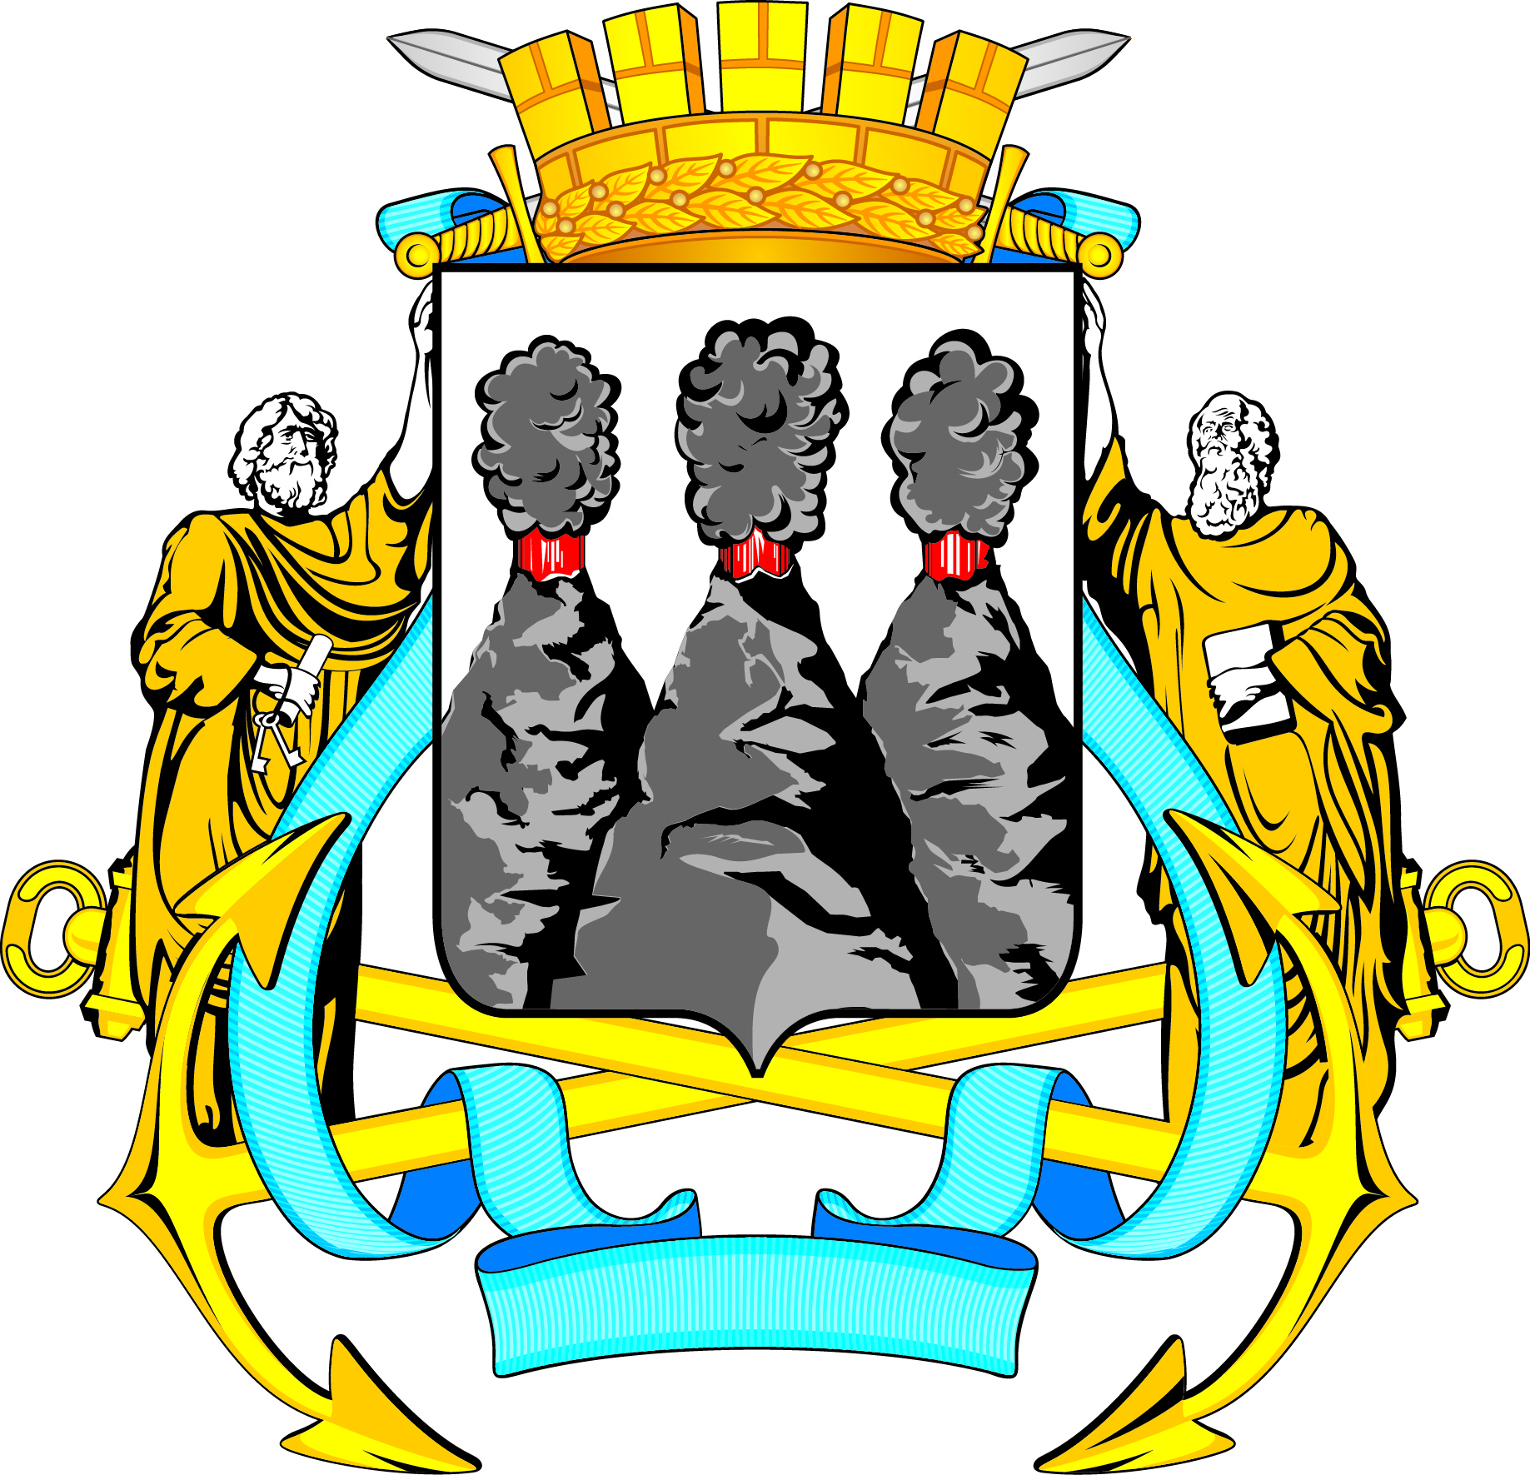
ГОРОДСКАЯ ДУМА
ПЕТРОПАВЛОВСК-КАМЧАТСКОГО ГОРОДСКОГО ОКРУГА

РЕШЕНИЕ

от № -р
сессия
г.Петропавловск-Камчатский

О принятии решения о внесении изменения
в Решение Городской Думы Петропавловск-Камчатского городского округа от 06.03.2013 № 49-нд «О порядке осуществления дорожной деятельности в отношении автомобильных дорог местного значения в границах Петропавловск-Камчатского городского округа»

Рассмотрев проект решения о внесении изменения в Решение Городской Думы Петропавловск-Камчатского городского округа от 06.03.2013 № 49-нд
«О порядке осуществления дорожной деятельности в отношении автомобильных дорог местного значения в границах Петропавловск-Камчатского городского округа», внесенный председателем Городской Думы Петропавловск-Камчатского городского округа Лимановым А.С., в соответствии со статьей 28 Устава Петропавловск-Камчатского городского округа Городская Дума Петропавловск-Камчатского городского округа

РЕШИЛА:

1. Принять Решение о внесении изменения в Решение Городской Думы Петропавловск-Камчатского городского округа от 06.03.2013 № 49-нд
«О порядке осуществления дорожной деятельности в отношении автомобильных дорог местного значения в границах Петропавловск-Камчатского городского округа».

2. Направить принятое Решение Главе Петропавловск-Камчатского городского округа для подписания и обнародования.

Председатель Городской Думы  Петропавловск-Камчатского  городского округа | А.С. Лиманов

ГОРОДСКАЯ ДУМА
ПЕТРОПАВЛОВСК-КАМЧАТСКОГО ГОРОДСКОГО ОКРУГА

РЕШЕНИЕ

от ___________ № _______-нд

О внесении изменения в Решение Городской Думы Петропавловск-Камчатского городского округа от 06.03.2013 № 49-нд
«О порядке осуществления дорожной деятельности в отношении автомобильных дорог местного значения в границах Петропавловск-Камчатского городского округа»

Принято Городской Думой Петропавловск-Камчатского городского округа
(решение от __________№ _____ -р)

1. В пункте 4 части 2 статьи 2 слова «, за пользование на платной основе парковками (парковочными местами), расположенными на автомобильных дорогах общего пользования» исключить.
2. Настоящее Решение вступает в силу после дня его официального опубликования и распространяется на отношения, возникшие 01.03.2025.
Глава  Петропавловск-Камчатского  городского округа |  | Е.А. Беляев

ПОЯСНИТЕЛЬНАЯ ЗАПИСКА
к проекту решения Городской Думы Петропавловск-Камчатского городского округа «О внесении изменения в Решение Городской Думы Петропавловск-Камчатского городского округа от 06.03.2013 № 49-нд
«О порядке осуществления дорожной деятельности в отношении автомобильных дорог местного значения в границах Петропавловск-Камчатского городского округа»

Проект решения Городской Думы Петропавловск-Камчатского городского округа «О внесении изменения в Решение Городской Думы Петропавловск-Камчатского городского округа от 06.03.2013 № 49-нд
«О порядке осуществления дорожной деятельности в отношении автомобильных дорог местного значения в границах Петропавловск-Камчатского городского округа» (далее – проект решения) разработан в соответствии со статьей 28 Устава Петропавловск-Камчатского городского округа в целях приведения отдельных положений Решения Городской Думы Петропавловск-Камчатского городского округа от 06.03.2013 № 49-нд
«О порядке осуществления дорожной деятельности в отношении автомобильных дорог местного значения в границах Петропавловск-Камчатского городского округа» (далее – Решение № 49-нд) в соответствие с Федеральным законом от 08.11.2007 № 257-ФЗ «Об автомобильных дорогах и
о дорожной деятельности в Российской Федерации и о внесении изменений в отдельные законодательные акты Российской Федерации» (далее – Федеральный закон № 257-ФЗ).
Пунктом 2 статьи 2 Федерального закона от 08.07.2024 № 171-ФЗ
«О внесении изменений в Федеральный закон «Об организации дорожного движения в Российской Федерации и о внесении изменений в отдельные законодательные акты Российской Федерации», отдельные законодательные акты Российской Федерации и признании утратившими силу пунктов 40 и 41 части 4 статьи 1 Федерального закона «О защите прав юридических лиц и индивидуальных предпринимателей при осуществлении государственного контроля (надзора) и муниципального контроля», вступившего в силу 01.03.2025, внесены изменения в Федеральный закон № 257-ФЗ.
С 01.03.2025 из полномочий органов местного самоуправления в области использования автомобильных дорог и осуществления дорожной деятельности исключается определение методики расчета и максимального размера платы за пользование на платной основе парковками (парковочными местами), расположенными на автомобильных дорогах общего пользования местного значения.
Проект решения содержит особенности вступления в силу, решение вступает в силу со дня его подписания и распространяется на отношения, возникшие с 01.03.2025.
Принятие проекта решения не повлечет дополнительных расходов бюджета Петропавловск-Камчатского городского округа.
Для реализации проекта решения не требуются принятие, внесение изменений, признание утратившими силу, прекращение (приостановление) или дополнение иных решений Городской Думы Петропавловск-Камчатского городского округа или отдельных их положений.
Проект решения не устанавливает новые и не изменяет ранее предусмотренные обязательные требования для субъектов предпринимательской и иной экономической деятельности, обязанности для субъектов инвестиционной деятельности, в связи с чем проведение оценки регулирующего воздействия не требуется.

01.04.2025 ____________________

